2016-2017学年度第一学期高一期中考试
生物科试卷
考试时间75分钟，满分100分
第I卷(选择题，共70分)
一、单选题（本题共35小题，每题2分，共70分。）
1．以下关于细胞的元素组成叙述正确的是 ( )
A．C元素因其在细胞的干重中含量最高，所以C是生命的最基本元素
B．C原子构成的碳链是生物大分子的基本骨架
C．C、H、O、N是蛋白质和糖类中共有的4种元素
D．构成细胞的微量元素就是指细胞中含量很少且可有可无的元素
2．甲状腺激素、血红蛋白和叶绿素中含有的重要元素依次是 ( )
A．I、Fe、Mg B．Cu、Mg、I
C．I、Mg、Fe D．Fe、Mg、I
3．下列有关水的叙述错误的是 ( )
①参与运输营养物质和代谢废物的水为自由水
②生物体内的化学反应离不开水
③水是细胞结构的组成成分之一
④人体细胞内水的存在形式为结合水或自由水
⑤自由水与结合水的比例与新陈代谢的强弱关系不大
⑥不同细胞内自由水与结合水的比例相差不大
A. ①④⑤ B. ①④⑤⑥ C. ④⑤⑥ D. ③⑤⑥
4．植物处于干旱和寒冷环境时体内的 ( )
A．结合水和自由水的含量都减少 B．结合水含量相对增多
C．自由水含量相对增多 D．结合水和自由水的含量均增多
5．人体血液中哪种无机盐过多时会出现肌肉乏力现象 ( )
A．钠盐 B．铁盐 C．钙盐 D．磷酸盐
6．已知Mn^{2＋}是许多酶的活化剂，如Mn^{2＋}能使硝酸还原酶激活，缺乏Mn^{2＋}植物就无法利用硝酸盐，这说明无机盐离子 ( )
A．对维持生物体的生命活动有重要作用 B．对维持细胞形态有重要作用
C．对维持酸碱平衡有重要作用 D．对维持和调节细胞内的渗透压有重要作用
7．下列选项中，属于动植物细胞共有的糖类是 ( )
A．麦芽糖、果糖、乳糖 B．葡萄糖、淀粉和果糖
C．葡萄糖、脱氧核糖、半乳糖 D．葡萄糖、核糖、脱氧核糖

8．下列关于脂质的叙述，正确的是 ( )
A．脂质是生物体的重要组成成分，含量仅比水少
B．所有的脂质是由C、H、O三种元素组成的
C．脂质主要包括脂肪、磷脂和胆固醇三大类
D．脂质有个共同特征是不溶于水
9．胰岛素、纤维素、性激素都含有的一组元素是 ( )
A．CHONP B．CHON C．CHOS D．CHO
10．丙氨酸的R基为－CH₃，赖氨酸的R基为－C₄H₁₀N，由它们缩合成的二肽分子中含有的C、H、O、N原子数分别为 ( )
A．9、21、4、3 B．9、19、4、3 C．9、19、3、3 D．9、19、3、2
11．下列哪一项不是构成蛋白质多样性的原因 ( )
A．氨基酸的数目成百上千
B．氨基酸形成肽链时，不同种类氨基酸的排列顺序千变万化
C．氨基酸的种类多达百种
D．肽链的盘曲、折叠方式及其形成的空间结构千差万别
12．下列叙述中，能够全面概括蛋白质功能的是 ( )
ziyuanku.comA．细胞和生物体的重要结构物质 B．生命活动的主要承担者
C．收缩、运输、免疫等功能的物质基础 D．调节细胞和生物体代谢的重要物质
13．某三十九肽中共有丙氨酸4个，现去掉其中的丙氨酸得到4条长短不等的肽链(如图)，下列有关该过程的叙述，错误的是 ( )
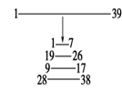
A．肽键数目减少了8个
B．新生的4条肽链总共至少有4个氨基
C．如果新生的4条肽链总共有5个羧基，那么其中必有
1个羧基在R基上
D．4条肽链若重新连接成一条长链将再脱去3个水分子
14．由碱基A、U、T一共可以构成几种核苷酸 ( )
A．4种 B．6种 C．5种 D．3种
15.下列各项与蛋白质功能无关的是 ( )
A．催化 B．免疫 C．运送物质 D．储存遗传信息
16．RNA在完全水解后，得到的化学物质是 ( )
A．氨基酸、葡萄糖、碱基 B．氨基酸、核苷酸、葡萄糖
C．核糖、碱基、磷酸 D．脱氧核糖、碱基、磷酸
17．自然界中组成遗传物质的核酸、核苷酸、五碳糖和碱基的种类分别有 ( )
A．2、8、2、5 B．2、5、2、8
C．2、8、l、5 D．5、5、2、5
18. 细胞生物的遗传物质和生命活动的承担者分别是 （ ）
①核酸 ②核糖核酸 ③脱氧核糖核酸 ④蛋白质 ⑤脂质 ⑥糖类
A. ①④ B.②⑤ C.③⑥ D. ③④
19．若以鸡蛋蛋清为材料进行蛋白质的鉴定实验，发现蛋清液与双缩脲试剂发生反应后粘固在试管壁上。下列关于这一现象形成原因的描述中正确的是 ( )
A．鸡蛋蛋清液稀释不够，搅拌不匀
B．只添加了双缩脲试剂A液，未添加双缩脲试剂B液
C．鸡蛋蛋清液不是合适的实验材料
D．蛋清液与双缩脲试剂的反应时间不够长
20．一学生在显微镜下观察软木薄片，他转动细准焦螺旋，就使软木的不同区域进入焦点面的位置，同时其他区域变得模糊了，这种现象的最合理的解释是 （ ）
A．显微镜的物镜坏了 B．细准焦螺旋转动太快
C．软木标本不同区域的厚薄有所不同 D．操作方法不正确
21．显微镜目镜为10×，物镜为10×时，视野被相连的128个分生组织细胞所充满，若物镜转化为40×后，则在视野中可检测到分生组织的细胞数为 （ ）
A .2个 B.4个 C.8个 D.16个
22．下列哪项不是细胞学说的主要内容 （ ）
A．一切动植物由细胞构成 B．细胞是生物体相对独立的单位
C．细胞可以产生细胞 D．细胞分为原核细胞和真核细胞
23.科学家用两种荧光染料分别标记人和小鼠细胞表面的蛋白质分子，将这两种标记细胞进行融合。细胞刚发生融合时，两种荧光染料在融合细胞表面对等分布（即各占半边），最后在融合细胞表面均匀分布。这一实验现象支持的结论是 （ ）
A.膜蛋白能自主翻转 B.细胞膜具有流动性
C.细胞膜具有选择透过性 D.膜蛋白具有信息识别的功能
24.在电子显微镜下，大肠杆菌和酵母菌都能观察到的结构是 （ ）
A.核糖体和细胞膜 B.线粒体和内质网
C.核糖体和拟核 D.线粒体和高尔基体
25.下列与细胞相关的叙述，正确的是 （ ）
A. 核糖体、高尔基体都是具有单层膜结构的细胞器
B. 酵母菌的细胞中含有DNA和RNA两类核酸
C. 没有叶绿体的细胞就不能进行光合作用
资*源%库 D. 高等植物细胞都有细胞壁、中央大液泡和叶绿体等结构
26．如图为生物种类的概念图，对a、b、c所代表的生物分析正确的是 ( )
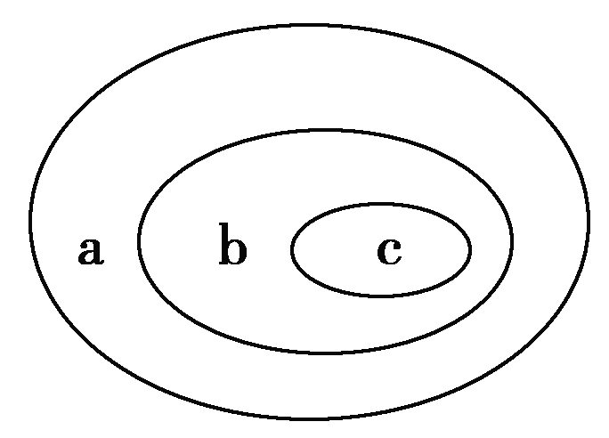
WWW.ziyuanku.comWWW.ziyuanku.com | a | b | c
A | 原核生物 | 细菌 | 禽流感病毒
B | 原核生物 | 细菌 | 乳酸菌
C | 原核生物 | 细菌 | 酵母菌
D | 原核生物 | 植物 | 蓝藻

27．原核细胞与真核细胞在结构上的最本质的区别是原核细胞没有 （ ）
A．细胞膜 B． 细胞器 C．细胞质 D． 核膜
28．细胞膜功能的复杂程度，主要取决于膜上的 （ ）
A． 磷脂 B．蛋白质的种类和数量
C． 糖的种类 D． 水含量
29．细胞膜上与细胞的识别、信息传递有密切关系的化学物质是 （ ）
A．糖蛋白 B．磷脂 C．脂肪 D．蛋白质
30．下列关于线粒体和叶绿体共同点的叙述中，错误的是 （ ）
A．都是具有双层膜结构的细胞器 B．基质中都含有DNA
C．内膜上都含有酶 D．都不存在于原核细胞中
31．下列生物中，除细胞膜外几乎不含磷脂分子的有 （ ）
①乳酸菌 ②衣藻 ③肺炎球菌 ④蓝藻 ⑤酵母菌
A. ②③⑤ B. ②③④ C. ①③④ D. ①④⑤
32． 细胞核中易被碱性染料染成深色的物质的主要组成成分是 （ ）
①淀粉 ②蛋白质 ③脂肪 ④DNA ⑤无机盐 ⑥水
A. ②④ B.③④ C. ①⑤ D. ④⑥
33．以下关于染色质和染色体关系的叙述中，正确的是 （ ）
Ziyuanku.com A.细胞不同分裂时期的不同物质
B.同种物质在细胞不同分裂时期的两种表现形态
C.细胞同一分裂时期的同一物质
D.细胞同一分裂时期的不同物质
34．下列细胞结构中不属于生物膜系统的是 ( )
A. 细胞膜 B.核膜 C. 液泡膜 D. 核糖体
35．分泌蛋白的运输方向是 ( )
A．游离核糖体→内质网→高尔基体→细胞膜
B．附着核糖体→内质网→高尔基体→细胞膜
C．附着核糖体→高尔基体→内质网→细胞膜
D．内质网→游离核糖体→高尔基体→细胞膜

第Ⅱ卷(填空题，共30分)
二、填空题（本题共4小题，每空1分，共30分。）
36．（8分）如图是某化合物的结构简图，据图回答问题：
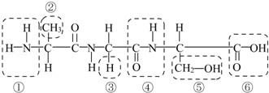

（1）此化合物的名称是 ，图中④的名称是 ；
（2）该化合物由 种氨基酸构成，决定不同氨基酸的基团编号是 。
（3）该化合物是由 个氨基酸失去 个分子的水而形成的，这种反应过程叫做 。若氨基酸的平均分子量为128，则该化合物的相对分子质量为 。

37．（6分）以下是生物体内四种有机物的组成与功能关系图，请据图回答：
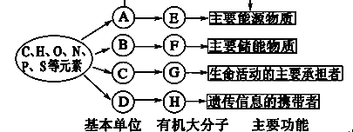
(1) 物质E在小麦种子细胞中指的是__________，在动物体内指的是 。
(2) C的结构通式是 ，从 C的层次阐述G结构多样性的原因有 。
(3) 物质H主要为 ，这时物质D是_________________。

38.（9分）下图是高等动植物细胞亚显微结构模式图。请据图分析：
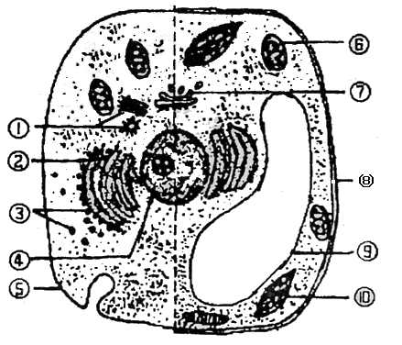

（1）图中所示结构只有通过 才能观察得到。
（2）左侧表示 细胞。在动植物细胞中功能不同的细胞器是［ ］ 。左侧细胞与右侧细胞相比，该细胞特有的细胞器是［ ］ ，该结构在动物细胞的 过程中有重要作用。
（3）高等动物细胞内不含有的细胞器是[ ]
和[ ] 。除此之外，高等动物细胞还不具有的结构是［ ］ ，化学成分主要是 。
资*源%库
39．（7分）根据生物组织中的有机物与某些化学试剂相互作用能产生颜色反应的原理，可以鉴定生物组织中某些有机物的存在。
（1）填写下表中的空格。
$来&源：ziyuanku.com需鉴定的有机物 | 用于鉴定的试剂 | 反应产生的颜色
还原糖 | ① | ⑤砖红色沉淀
蛋白质 | ② | ⑥紫 色
淀 粉 | ③碘 液 | ⑦蓝紫色
脂 肪 | ④苏丹Ⅲ | ⑧

① ， ② ， ④ 。

（2）有几位同学选取大豆种子作为实验材料来检测子叶中的脂肪与蛋白质，下列
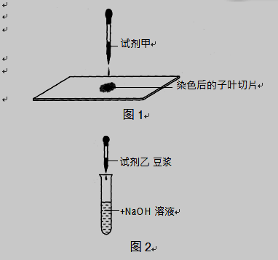
图1和图2分别为相应步骤的实验操作示意图。请据图回答：

图 1 玻片上的子叶切片已经用苏丹Ⅲ染液染色3min，接着滴加 1～2 滴的试剂甲为 ，其作用是 。图 2 中试剂乙的名称是 ，其颜色为 。
2016-2017学年度第一学期高一期中考试
生物科试卷答案
一、单选题
1-5BACBC 6-10ADDDC 11-15CBAAD 16-20CADAC
21-25CDBAB 26-30BDBAC 31-35CABDB
二、非选择题
36、（8分）
⑴ 三肽 肽键
（2） 3 ②③⑤
（3） 3 2 脱水缩合 348
37.（6分）
（1）淀粉 糖原（肝糖原和肌糖原）
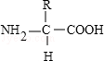
（2）

氨基酸的种类、数目、排序多种多样

(3)CHONP

38.（9分）
（1）电子显微镜
（2）动物 [ 7 ]高尔基体 [ 1 ]中心体 有丝分裂（细胞分裂）
(3) [ 9] 液泡 [ 10] 叶绿体 （这两个空的顺序可以颠倒）
[ 8]细胞壁 纤维素和果胶

39.（7分）
（1）①斐林试剂 ②双缩脲试剂 ⑧橘黄色
（2） 50%酒精 洗去浮色 CuSO4 溶液 、蓝色

